муниципальное бюджетное дошкольное образовательное
учреждение детский сад «Лазорики» г. Волгодонска
МБДОУ ДС «Лазорики» г. Волгодонска

Консультация для родителей:

«Как рассказать ребенку о

Великой Отечественной войне

1941-1945 годов?»

«Как рассказать ребенку о

Великой Отечественной войне 1941-1945 годов?»
Мамы и папы, рассказываете ли вы вашим детям о смысле Праздника Победы?
Этот день Победы…Только зная историю страны, народа, семьи, ребенок вырастает всесторонне развитым человеком, которому не чужд патриотизм.
Воспитание любви к Родине, гуманности, умения сопереживать чужо- му горю – долгая и кропотливая работа.
В детском саду воспитатели и педагоги прикладывают все усилия. Чтобы помочь вашему ребенку сориентироваться в нашем мире. Ос- новной же фундамент личностных качеств, определяющих отношение ребенка к миру и самому себе, закладывается в семье. Главная роль в воспитании детей по-прежнему принадлежит родителям.
Приближается праздник, значимость которого остается неизменной, как бы ни менялись оценка и факты истории. Победа в Великой Оте- чественной войне – слава и гордость нашей страны. Родители, которые заботятся о гармоничном развитии ребенка, должны рассказать ему о подвиге прадедов. Однако сделать это представляется весьма пробле- матичном. Как познакомить малыша с давними событиями, если он не понимает пока значения понятий «вчера», «сегодня». «завтра»? по- вествования о Великой Отечественной войне стоит начать с истории семьи.

Связующая с прошлым нить… всем детям интересно узнать, что было,
происходило, когда их самих еще не было. В каждой семье есть наверняка альбом со старыми фотографиями. Пожелтевшая фотобумага хранит изоб-

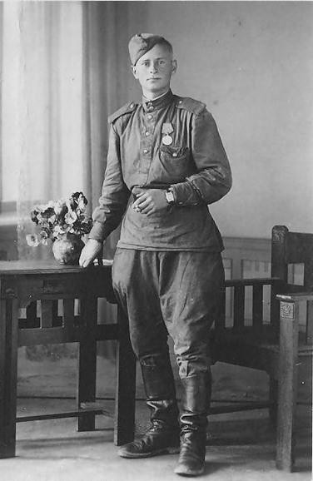ражения лиц тех людей, которые дали жизнь вашим родителям, а значит дали жизнь и вам
Наверняка, ваша мама показывала вам эти снимки, рассказывая сек- реты ветвей генеалогического древа. Пришла пора и вам рассказать ре- бенку о прадедах – героях прошлого. Начните раз-
говор, рассматривая снимки. Пусть прадедушка, которого ребенок никогда не видел, станет для не- го родным человеком. Расскажите о нем подроб- нее. Попытайтесь определить: на кого больше вы похожи – на маму, бабушку или дедушку? Найдите фронтовые фотографии прадеда. Обратите внима- ние малыша на то, каким статным, храбрым, му- жественным выглядит он на снимке.
Начните свой рассказ так: «Давно на нашу землю пришли злые люди – враги, фашисты. Прадедушка и тысячи таких же смелых, как он муж- чин дали им отпор – отправились защищать нашу Родину. Дедушка был танкистом. Вот здесь он стоит рядом с танком. Сражаться ему пришлось очень долго. Несколько раз прадедушка был ранен, поправ- лялся и вновь возвращался в строй». В процессе рассказа объясните ре- бенку незнакомые слова. Постепенно история вашей семьи тесно пере- плетется с историей страны. Как правило, дети очень любят слушать такие рассказы, постоянно возвращаются к ним, просят вспомнить де- тали. И картина далекого прошлого запечатлится в памяти ребенка.
История из бабушкино сундука… В нашем доме хранятся старые вещи
– молчаливые свидетели исторических событий. Некоторые из них стали настоящими реликвиями: осколок, который в госпитали вытащили из ноги прадеда, военный ремень, трофейный бинокль или другие вещи. Дайте малышу полюбоваться этими «сокровищами», потрогать, рассмот- реть со всех сторон. А потом честно ответьте на сотню возникших вопро- сов. Возможно, вам придется еще раз рассказать о боевом прошлом деда.

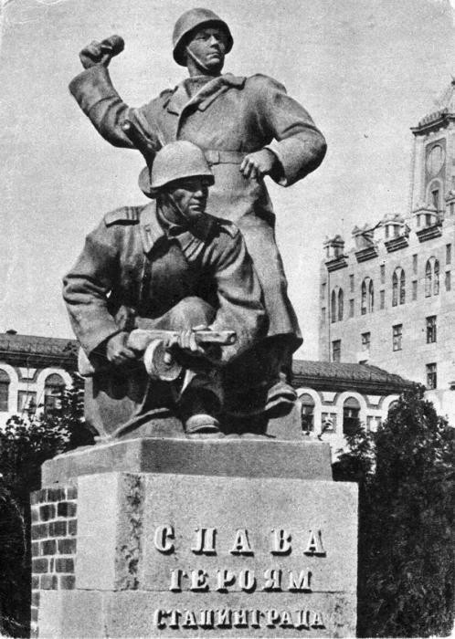Идем в музеи. После того как основные сведения о войне малыш под- черпнул из вашего рассказа, можно отправиться в музей (артиллерий- ский, исторический, краеведческий и др.). рассмотрите оружие, солдат- ский котелок, плащ-палатку…Не нужно пытаться заострить внимание ребенка на минувших исторических событиях. Поговорите о том, какое применение экспонаты находили на практике.
Никто не забыт… К сожалению, с каждым годом один за другим от нас уходят люди, которым мы обязаны своей свободой и жизнью. Помогите ребенку приготовить для ветерана или труженика тыла (не только пра- дедушки или прабабушки) подарок, например праздничную открытку в виде пятиконечной звезды.
В день праздника отправьтесь вместе с ма- лышом на прогулку. Купите цветы. Вместе с ребенком вручите цветы и поздравьте не- знакомого ветерана. Обратите внимание ребенка на то, как радуются ветераны встрече друг с другом. Им есть что вспом- нить и есть о чем поговорить. У каждого из них на груди ордена и медали. Награды вручают только самым храбрым солдатам
и командирам. По возвращению домой в соответствующем справочни- ке можно найти названия некоторых наград, узнать, за какие заслуги ими награждали военных.
День Победы… Создать представления ребенка о военном времени
необходимо полно и правильно помогут книги. Приобретите в магазине или обратитесь в библиотеку – там вам помогут найти сборники коротких рассказов о войне для младшего школьного возраста. Некоторые из них уже можно прочитать ребенку младшего дошкольного возраста.

Накануне праздника по телевидению будут транслировать фильмы о войне и кадры военных лет. Не спешите выключать телевизор. Вместе с ребенком просмотрите только отрывки. Маленький ребенок слишком впечатлителен. Обо всех ужасах войны ему знать не нужно.
Песни военных лет поднимали дух бойца, вселяли веру в победу, звали в бой, напоминали о доме. Песню «Священная война» ребенок еще не воспримет должным образом. А вот «Катюшу» (автор музыки Матвей Блантер, автор слов Михаил Исаковский), «Смуглянку» (автор музыки Анатолий Новиков, автор слов Яков Шведов) будет исполнять с удо- вольствием. Выучите с ребенком к празднику стихи, которые он сможет прочитать на утреннике в детском саду.
Каждые родители стремятся привить ребенку качества, которые в бу- дущем помогут ему достичь успеха: целеустремленность, умение быстро адаптироваться к постоянно меняющимся условиям работы, настойчи- вость…К сожалению, уделяя должное внимание воспитанию «успешно- го человека, бывает, что родители забывают о таких важных понятиях, как «сопереживание», «великодушие». И случается, что дети вырастают в черствых и эгоистичных людей. От этого страдают в первую очередь сами родители, в конечном итоге – человечество. Помогите малышу стать сильным и добрым, жестким и милосердным одновременно! В вашем распоряжении – исторический пример Великой Отечественной войне1941-1945 годов. Злые и жестокие враги
получили достойный отпор. Мужественные и храбрые солдаты никогда не теряли силу духа, сражались до последнего, защищая свою Роди- ну, свой дом.
Нам есть на кого равняться.

По материалам Леоновой Н.Н. из книги «Проект «Живая память России».

